МИНИСТЕРСТВО ОБРАЗОВАНИЯ И НАУКИ РОССИЙСКОЙ ФЕДЕРАЦИИ

ФЕДЕРАЛЬНОЕ ГОСУДАРСТВЕННОЕ АВТОНОМНОЕ ОБРАЗОВАТЕЛЬНОЕ УЧРЕЖДЕНИЕ ВЫСШЕГО ОБРАЗОВАНИЯ

МОСКОВСКИЙ ПОЛИТЕХНИЧЕСКИЙ УНИВЕРСИТЕТ



Кафедра «СМАРТ технологии»

Пояснительная записка к теме:

«4. Специализированные роботизированные системы»

По дисциплине: «Инженерный проект»

|  |  |
| --- | --- |
| Группа | 211-327 |
| Студенты | Линчак Д.Ю. |
| Дата | 22.06.2023 |
| Преподаватели | Идиатуллов Т.Т., Логунова Е.А. |

Москва, 2023

**Общее направление работы:**

Специализированные роботизированные системы

**Тема работы:**

4.1. Система технического зрения для поиска и захвата объекта с нанесенными AR-метками с помощью роботизированного манипулятора.

**Ожидаемые результаты работы:**

Программа на языке C# с библиотекой OpenCVSharp (Версии 4.7.0) должна иметь следующие модули:

* Настройка AR-меток;
* Детекция AR-меток на видеопотоке;
* Передача данных в манипулятор;

**Ход выполнения:**

Для выполнения поставленных задач была написана программа на языке C#. Первым делом был создан модуль настройки AR-меток с сохранением данных в БД Access. Этот модуль представлен на рисунке 1. В нём можно выбирать типы (размерность) AR-меток, просматривать и задавать команду для каждой метке. Также в данном блоке расположена таблица со всеми имеющимися кодами. Это окно открывается кликом ЛКМ на кнопку “Генерация AR-меток” расположенную на главной форме приложения – Рисунок 2.

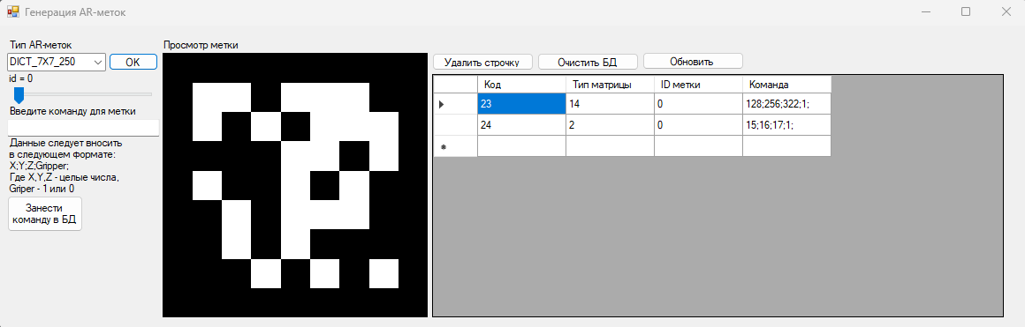

Рисунок 1 – Окно генерации AR-меток

Далее был реализован модуль детекции меток на видеопотоке или фотографии. Этот модуль размещается на главной форме приложения – Рисунок 2. Видеопоток сначала преобразуется в битовое изображение, далее происходит фильтрация по контурам. Когда контур найден, то происходит изменение перспективы. Подготовленное изображение, в соответствии с текущим словарём, разбивается на пиксели. Далее происходит декодировка в номер метки.

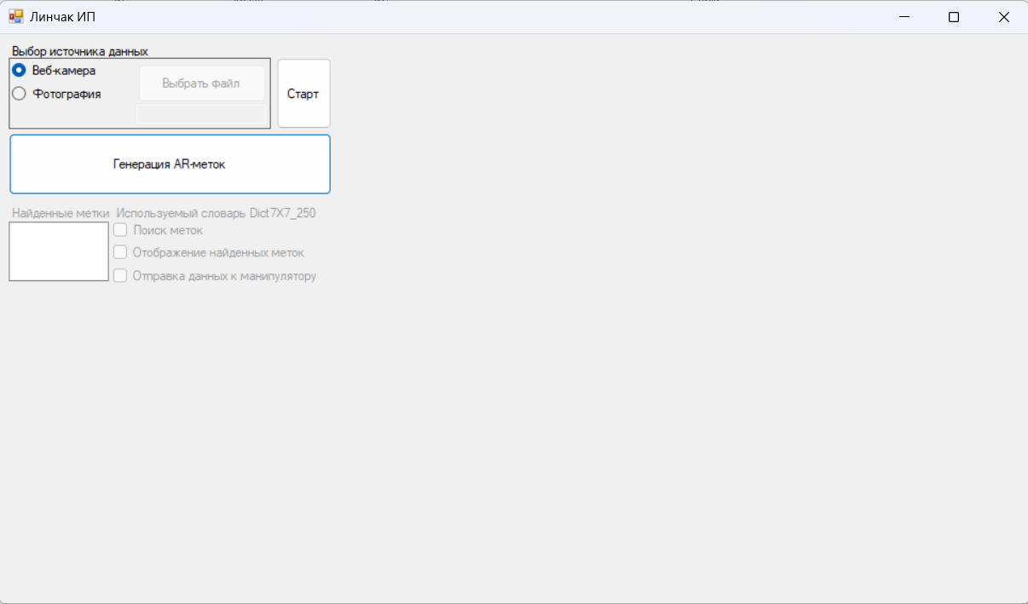

Рисунок 2 – Главная форма приложения

По нажатию кнопки “Старт” запускается видеопоток, сервер и становятся активными элементы, расположенные под кнопкой вызова второй формы – Рисунок 3.

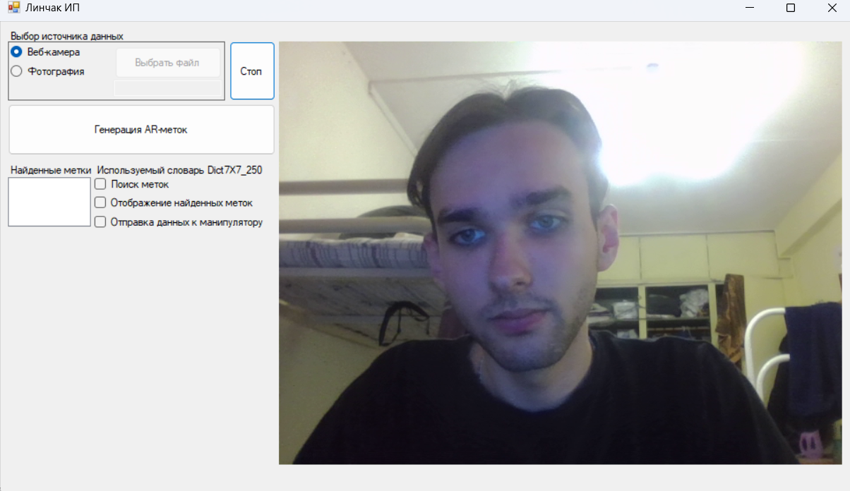

Рисунок 3 – Главная форма с включенным видеопотоком

При включении чек-боксов “Поиск меток” и “Отображение найденных меток”, а также подносе AR-метки текущего словаря (название текущего словаря можно узнать над чек-боксами) происходит детекция, отображение и внесение метки в listbox – Рисунок 4.

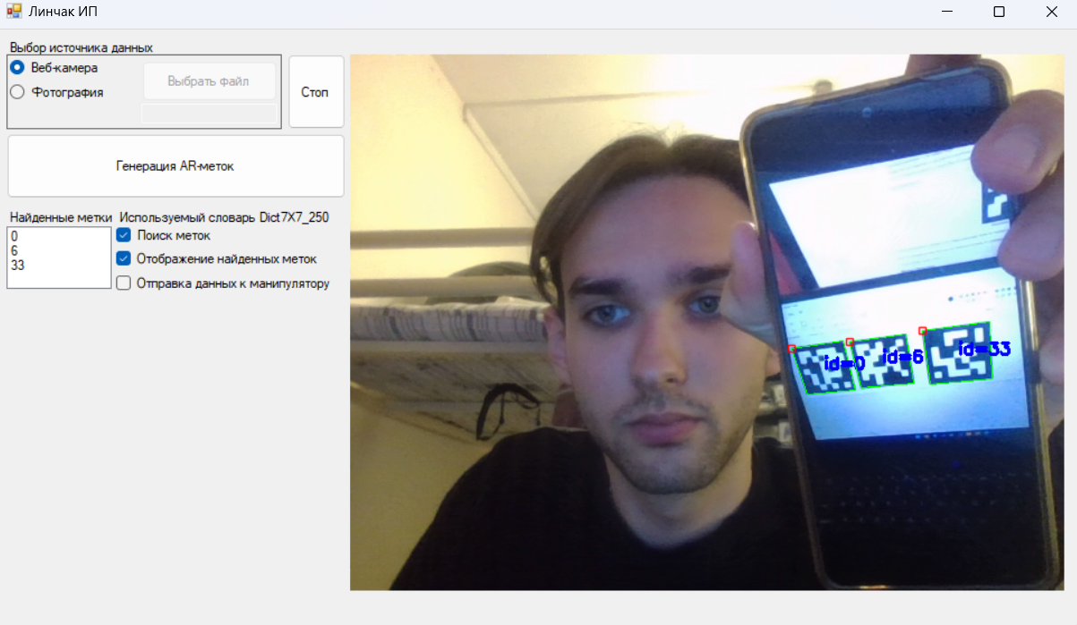

Рисунок 4 – Детекция меток

Для передачи данных на манипулятор был использован протокол http. Данные передаются в формате json следующего образца: {“X”:value,”Y”:value,”Z”:value,Gripper:value} , где X,Y,Z - целочисленные значения, Gripper – 1 или 0. Если данные внесены некорректно, то отправляется сообщение “Data error”. А если данных о метке нет, то передаётся пустой json пак. Пример передачи данных представлен на рисунке 5.

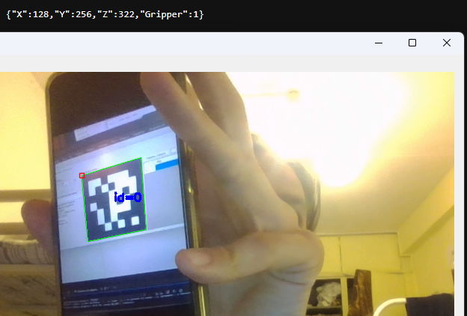 

Рисунок 5 – Отображаемые данные (сверху) и данные в СУБД (снизу)